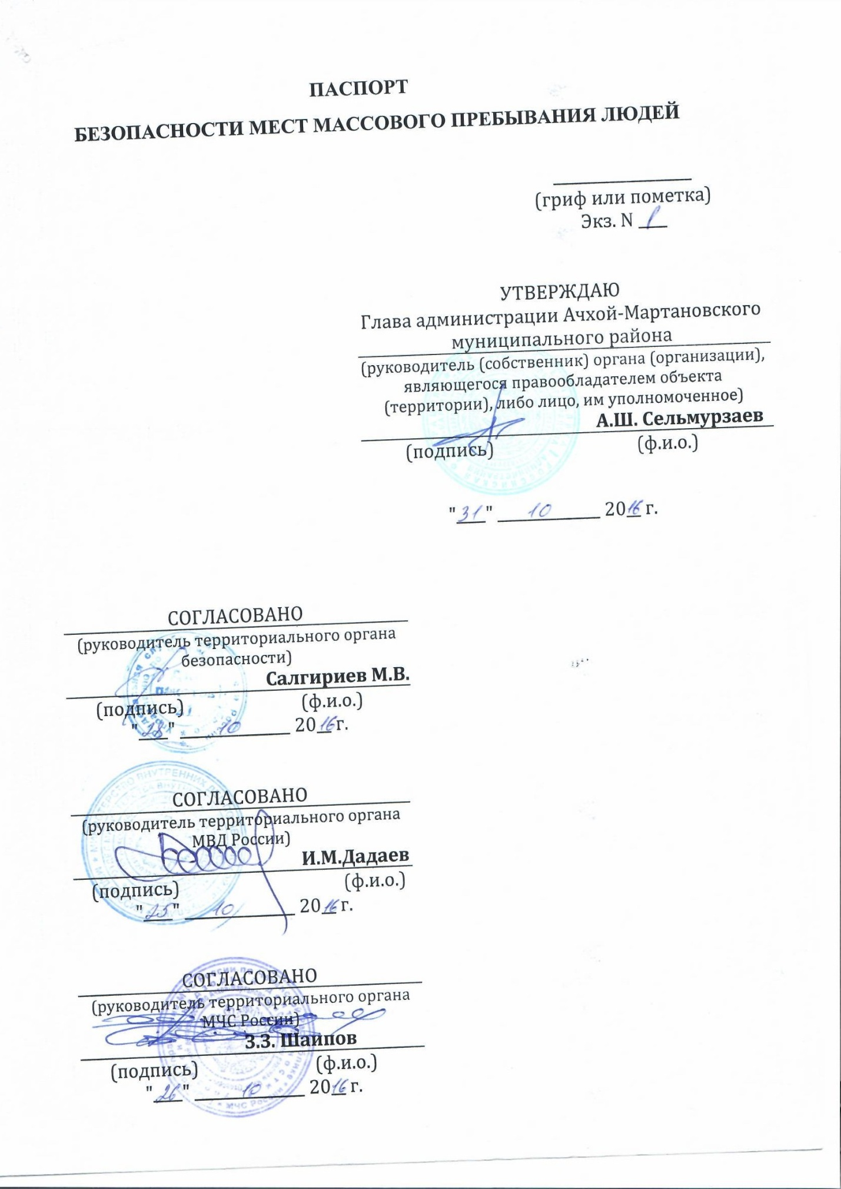

**ПАСПОРТ БЕЗОПАСНОСТИ**   
Муниципальное бюджетное дошкольное образовательное учреждение «Детский сад «Звездочка» с.Самашки»Ачхой-Мартановского муниципального района  
  
с. ________Самашки_____________  
  
2016г.

1. Общие сведения об объекте (территории)

Муниципальное бюджетное дошкольное образовательное учреждение «Детский сад «Звездочка» с.Самашки» Ачхой-Мартановского муниципального района сокращенно_МБДОУ «Детский сад «Звездочка» с.Самашки», _дата введения в _эксплуатацию- 2014год

_____________366602, ЧР, с.Самашки, ул.Амбулаторная,22__________________

_________________________________________________________________________ ___

(ведомственная принадлежность, основной вид деятельности объекта (территории)

__Муниципальное учреждение отдел дошкольного образования Ачхой-Мартановского ________муниципального района 366602, с.Самашки, ул.Амбулаторная,22_______

(вышестоящая (головная) организация: почтовый адрес, телефон, факс, телетайп)

______________________________муниципальная________________________________

(форма собственности (федеральная, региональная, муниципальная, частная)

_____________________________________-___________________________________ ___

(для акционерных обществ и товариществ - доля государства в уставном капитале)

________________________________с 7.00-19.00__________________________________

(режим работы объекта (территории)

__________________________________316 кв.м.____________________________________

(общая площадь объекта (территории), кв. метров)

________________________________30 на 45метров_______________________________ (протяженность периметра объекта (территории), метров)

__________________место массового пребывания людей__________________________

(категория объекта (территории)

____заведующий СаламоваХаваРамзановна, тел. 8 929 887-15-52____

(ф.и.о. руководителя объекта, служебный, мобильный, домашний телефоны)

_заместитель заведующей по АХЧ, ответственный за безопасность учреждения ___________ ЗузуевУмарХалидович тел. 8 964 069-80-30______________

(ф.и.о. заместителя руководителя объекта по безопасности, служебный, мобильный, домашний телефоны)

_________________сторож-Саламов Рамзан Магомедович, тел.8 928 886-61-45__________

(ф.и.о. руководителя подразделения охраны, служебный, моб., домашний телефоны)

Объект находится в центре села Самашки, вокруг расположены дома частного сектора,

(краткая характеристика местности в районе расположения объекта (территории)

_________________________________отсутствует__________________________________

(рельеф, прилегающие лесные массивы, возможность скрытного подхода к объекту (территории)

_________________________________отсутствуют__________________________________

(здания, строения, сооружения, автостоянки, расположенные на объекте (территории)

2. Сведения о потенциально опасных объектах, расположенных в непосредственной близости к объекту (территории)

|  |  |  |  |  |
| --- | --- | --- | --- | --- |
| N п/п | Наименование  объекта | Характеристика  объекта по видам значимости и опасности | Сторона  расположения объекта | Расстояние  до объекта (метров) |
|  | - | - | - | - |

3. Размещение объекта (территории) по отношению к транспортным коммуникациям

|  |  |  |  |
| --- | --- | --- | --- |
| №  п/п | Вид транспорта  и транспортных коммуникаций | Наименование  объекта транспортной коммуникации | Расстояние  до транспортных  коммуникаций (метров) |
| 1 | Автомобильный (магистрали, шоссе, дороги, автовокзалы, автостанции) | ? | ? |
| 2 | Железнодорожный (железнодорожные пути, вокзалы, станции, платформы, переезды) | - | - |
| 3 | Воздушный (аэропорты, аэровокзалы, военные аэродромы, вертолетные площадки, взлетно-посадочные полосы) | - | - |
| 4 | Водный (морские и речные порты, причалы) | - | - |

4. Общие сведения о сотрудниках (работниках) и (или) арендаторах объекта (территории)

_______________________________51___________________________________

(численность сотрудников (работников) объекта (территории)

____________________________________20-180____________________________________

(средняя и максимальная посещаемость объекта (территории), количество одновременно пребывающих людей)

_____________________________________-________________________________________

(сведения об арендаторах объекта (территории)

5. Сведения о потенциально опасных участках и (или) критических элементах объекта (территории):

а) запретные или режимные зоны

|  |  |  |  |
| --- | --- | --- | --- |
| N п/п | Наименование запретной  или режимной зоны | Площадь  (кв. метров) | Протяженность границ зоны (метров) |
|  | - | - | - |

б) потенциально опасные участки и критические элементы

|  |  |  |  |
| --- | --- | --- | --- |
| N п/п | Наименование потенциально опасного участка или критического элемента | Количество работающих (человек) | Характер возможной чрезвычайной ситуации |
|  | - | - | - |

6. Возможные противоправные действия на объекте (территории):

|  |  |
| --- | --- |
| а) _совершение взрыва или поджога; вывод из строя водоснабжения, теплоснабжения или энергоснабжения | |
|  | (описание возможных противоправных действий (совершение взрыва, поджога или иных действий, направленных на причинение вреда жизни и здоровью людей, разрушение объекта (территории) или его части, угроза совершения указанных действий, захват заложников, вывод из строя или несанкционированное вмешательство в работу различных коммуникаций, иные ситуации) |

|  |  |
| --- | --- |
| б) ________________________________--_________________________________ | |
|  | (зафиксированные диверсионно-террористические проявления в отношении объекта (территории) или в районе его расположения, их краткая характеристика) |

7. Оценка социально-экономических последствий террористического акта на объекте (территории)

|  |  |  |  |  |  |
| --- | --- | --- | --- | --- | --- |
| N п/п | Террористическая угроза | Прогнозируемое количество пострадавших в результате террористического акта (человек) | | | Прогнозируемый размер материального ущерба (тыс. рублей) |
| персонал объекта (территории) | персонал охраны | посетители |
|  | - | - | - | - | - |

8. Силы и средства, привлекаемые для обеспечения антитеррористической защищенности объекта (территории)

|  |  |
| --- | --- |
| а) ___________________________________________-_________________________________; | |
|  | (наименование подразделения вневедомственной охраны полиции, обеспечивающего охрану объекта (территории) |

|  |  |
| --- | --- |
| б) Отряд УФСБ России по Чеченской Республике в Ачхой-Мартановском районе, который выезжает на сигнал тревожной кнопки_; | |
|  | (характеристика группы быстрого реагирования или тревожной (резервной) группы (численность, вооружение, время прибытия от места постоянной дислокации до наиболее удаленных точек объекта (территории) |

|  |  |
| --- | --- |
| в) _кнопка экстренного вызова, напрямую связанная с органами РОВД – 1штука____; | |
|  | (количество и местоположение помещений охраны (постов охраны, контрольно-пропускных пунктов, пульта охраны и т.д.) |

|  |  |
| --- | --- |
| г) __ОМВД России в Ачхой-Мартановском районе; ПЧ-7 1-й отряд ФПС по ЧР ГУ МЧС России__; | |
|  | (территориальный орган МВД России, направляющий при необходимости резерв, сведения о наличии добровольной народной дружины или других организаций по охране общественного порядка) |

д) состав суточного наряда, обеспечивающего охрану объекта (территории)

|  |  |  |
| --- | --- | --- |
| Вид наряда | Количество | |
| единиц | человек |
| Караул | нет | - |
| Внешний пост | - | - |
| Внутренний пост | - | - |
| Суточный пост | - | - |
| 12-часовой пост | - | - |
| 8-часовой пост | - | - |
| Всего | - | - |

е) средства охраны________________________-___________________________________ (огнестрельное оружие и патроны к нему, количество (отдельно по каждому виду, типу, модели); защитные средства, тип, количество; специальные средства, тип, количество; служебные собаки, есть, нет, если есть - сколько, какой породы)

ж) организация оповещения и связи

__________________________________-__________________________________

(между постами: телефоны, радиостанции)

__________________________________-___________________________________________

(между постами и центральным пунктом: телефоны, радиостанции центрального пункта)

__________________________________-___________________________________________

(номера телефонов частных охранных организаций, диспетчерских

и дежурных служб (города, района)

ОМВД РФ по Ачхой-Мартановскому району ЧР – 8 8714;22-22-29

ПЧ-7 1-й ОФСП РФ по ЧР, ОНД МЧС РФ по Ачхой –Мартановскому району 2-23-88

(номера телефонов дежурного территориального органа безопасности, территориальных органов МВД России и МЧС России)

ПЧ-7 1-й ОФСБ по МЧС России, расстояние от ДОУ 12км.

(наименование ближайших подразделений аварийно-спасательных служб

и расстояние до них, км)

9. Меры по инженерно-технической, физической защите и пожарной безопасности объекта:

а) средства инженерно-технической укрепленности объекта (территории)

Объект по периметру окружѐн кирпичным заграждением из решеток высотой 2м

20см.Служебные ворота закрываются после приема детей. Здание оборудовано охранной,

пожарной сигнализацией. Объект находитсяпод постоянной охраной сторожей в ночное и дневное время, в дневное время на объекте также находится ответственный за безопасность. Территория освещается по периметру, имеется видеонаблюдение

(виды, характеристика и места установки)

б) система оповещения и управления эвакуацией

________2 пожарных выхода; автоматизированная система пожарной сигнализации_;

(характеристика системы оповещения; количество входов, аварийных выходов, подъездных коммуникаций, путей эвакуации; количество собственного и (или) привлеченного на договорной основе автотранспорта для эвакуации людей и имущества при угрозе совершения террористических актов, автотранспортных средств, реквизиты договоров с автохозяйствами и телефоны их диспетчерских служб)

в) сведения о возможности оказания первой медицинской помощи в случае совершения террористического акта

____медицинская сестра и наличие аптечек первой медицинской помощи_________;

(наличие и укомплектованность медпунктов, их размещение, наличие аптечек первой медицинской помощи, другого медицинского оборудования для оказания экстренной медицинской помощи, наличие подготовленного персонала и т.д.)

г) обеспечение пожарной безопасности

_пожарный водоем, огнетушители_________________________________________

(меры по обеспечению пожарной безопасности объекта (территории), места расположения пожарных водоемов, пожарных гидрантов и первичных средств пожаротушения)

10. Оценка достаточности мероприятий по защите критических элементов и потенциально опасных участков объекта (территории)

|  |  |  |  |  |  |  |
| --- | --- | --- | --- | --- | --- | --- |
| N п/п | Наименование критического элемента или потенциально опасного участка | Выполнение установленных требований | Выполнение задачи по физической защите | Выполнение задачи по предотвращению террористического акта | Вывод о достаточности мероприятий по защите | Компенсационные мероприятия |
|  | - | - | - | - | - | - |

11. Выводы и рекомендации:

а) выводы о надежности охраны объекта (территории) и способности противостоять попыткам несанкционированного проникновения на объект (территорию) для совершения террористических актов и иных противоправных действий

Антитеррористическая защищенность ДОУ соответствует требованиям безопасности;

б) первоочередные, неотложные мероприятия, направленные на обеспечение антитеррористической защищенности, устранение выявленных недостатков:

Проводятся инструктажи по обеспечению антитеррористической защищенности 2 раза в год; ежедневный обход здания; круглосуточное наблюдение за ввозимым в ДОУ грузом; освещение в темное время суток; размещены номера телефоном местных органов на стенде

12. Дополнительная информация с учетом особенностей объекта (территории) ______________________-_____________________________________________

|  |  |
| --- | --- |
| Приложения: | 1. Акт обследования объекта (территории).  2. Ситуационный план объекта (территории) с обозначением его критических элементов (коммуникации, планы и экспликации отдельных зданий и сооружений или их частей), содержащий все изменения его строительной части.  3. План и схема охраны объекта (территории) с указанием контрольно-пропускных пунктов, постов охраны, инженерно-технических средств и уязвимых мест.  4. Поэтажные планы объекта (территории) (подвальное помещение, этажи) с указанием путей эвакуации.  5. Схемы коммуникаций объекта (территории) (водоснабжения, электроснабжения, газоснабжения, вентиляции).  6. Инструкция по эвакуации сотрудников (работников) и посетителей объекта (территории).  7. Лист учета корректировок. |

